Кинопрокатная компания «RWV Film» выпустит в прокат
приключенческое аниме-фэнтези Хаяо Миядзаки

«ПОРКО РОССО»
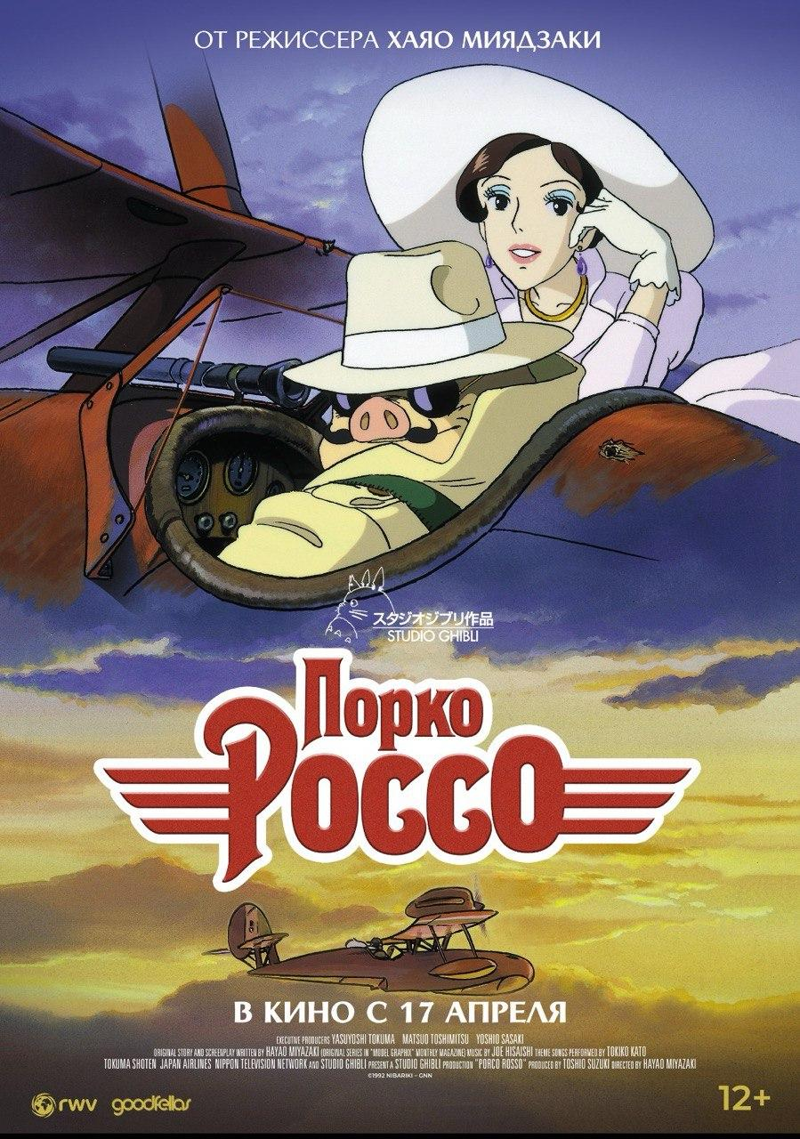
Название: Порко Россо / Kurenai no buta
Режиссер: Хаяо Миядзаки
Сценарий: Хаяо Миядзаки
Продюсер: Тосио Судзуки, Хидэо Огата, Ёсио Сасаки
Жанр: аниме, мультфильм, фэнтези, мелодрама, приключения
Страна: Япония
Год: 1992
Хронометраж: 94 мин.
Возрастное ограничение: 16+

Рейтинг Кинопоиска – 7.9
Рейтинг IMDb – 7.7
Рейтинг Rotten Tomatoes – 96

В прокате – с 17 апреля 2025 года

СИНОПСИС (для сайтов)

Марко Пагот, отважный виртуозный пилот, потерял веру в человечество. Это стало проклятием, которое превратило его в человекообразную свинью, и теперь Марко известен как Порко Россо. Порко занялся охотой на воздушных пиратов, грабящих суда и яхты, но однажды ему самому предстоит стать мишенью. Сможет ли он избежать преследования и вернуть человеческий облик?

МАТЕРИАЛЫ ДЛЯ СМИ:

Трейлер ВК (смотреть): https://vk.com/video-116132880_456240247
Трейлер (смотреть): https://vimeo.com/1066892546/97130368f7?share=copy
Трейлер (скачать): https://disk.yandex.ru/i/ritranZ0d2mNIQ
Кадры: https://disk.yandex.ru/d/CUvZo-MtTPfKgQ
Постер: https://disk.yandex.ru/i/-nK5ZDTx3LLoaw

17 апреля кинопрокатная компания RWV Film выпустит на большие экраны приключенческое анимационное фэнтези Хаяо Миядзаки — «Порко Россо». Эту работу Миядзаки называют его самым “взрослым” фильмом, она полна романтики, полетов и приключений. В центре сюжета — виртуозный пилот по прозвищу Порко Россо, потерявший веру в человечество. Герой оказывается проклят и превращен в антропоморфную свинью. Теперь он должен попытаться вернуть человеческий облик.

Действие происходит в Италии, в период между двумя мировыми войнами. Опытный пилот-ас Марко Паготт проклят и превращен в человекообразного свина и теперь известен как Порко Россо. Он живет на небольшом острове в Адриатическом море и зарабатывает на жизнь охотой за воздушными пиратами. Однажды Порко бросает вызов молодой и амбициозный американский пилот Кертис, нанятый пиратами. В результате столкновения самолет Порко поврежден, и он вынужден отправиться в Милан, чтобы починить его. Там он знакомится с юной и талантливой авиамехаником Фио Пикколо, с которой у героя завязывается дружба.

Картина основана на трёхсерийной акварельной манге Хаяо Миядзаки «Век летающих лодок», которая была опубликована в журнале Monthly Model Graphix в 1992 году. Изначально планировалось, что это будет лёгкий короткометражный фильм для развлечения пассажиров на борту самолётов «Japan Airlines», но Миядзаки так захватила история, что он превратил её в полнометражную картину. Во время производства фильма началась война в Югославии, которая сильно потрясла Миядзаки, и это отразилось на атмосфере фильма. Режиссёр захотел показать в своей картине последствия войны и то, как она меняет людей, поэтому сделал фильм более серьезным и зрелым, чем планировалось изначально.

На сюжет фильма также сильно повлияла любовь Хаяо Миядзаки к авиации, которая пронизывает каждый кадр мультфильма и превращает его в настоящее любовное признание небу и людям, осмелившимся его покорить. Этот анимационный фильм – не просто развлекательная история, а ода эпохе романтических полетов. Отчасти поэтому антураж фильма полностью погружен в атмосферу 1930-х годов — золотой эры авиации. На экране можно увидеть аутентичные модели гидросамолетов, тщательно прорисованные детали двигателей, капотов и фюзеляжей. Миядзаки не скупится на визуальное представление аэропортов на воде, мастерских, полных инструментов, и сцен полётов, захватывающих дух своей реалистичностью и динамикой. Каждый самолет в фильме уникален и имеет свою историю, что отражает разнообразие и изобретательность авиационной техники того времени.

Эта любовь также передаётся главному герою картины — Порко Россо. Его существование немыслимо без верного спутника — красного гидросамолета, ставшего продолжением его самого. Отношение Порко к своему самолету – это не просто привязанность к машине, а глубокая связь, сродни дружбе или даже любви. Он ухаживает за ним, модернизирует его и знает каждую деталь. Этот самолет – его дом, его средство самовыражения и защита от жестокости окружающего мира.

«Порко Россо» – это гимн свободы и независимости, которую дарит полёт. Герои фильма, взмывающие в небо, убегают от мирской суеты, ограничений и трагедий, оставаясь наедине с бескрайним горизонтом. Авиация для Миядзаки – это не просто технология, а возможность вырваться за рамки привычного и ощутить себя по-настоящему свободным. Фильм становится не просто историей о пилоте-свинье, а одой мечте, приключениям и, конечно же, невероятной любви к небу.

ИНТЕРЕСНЫЕ ФАКТЫ

- В американской версии фильма, главного героя озвучивает голливудский актёр Майкл Китон.
- В основу фильма легла манга Миядзаки «Эпоха гидропланов» [Hikoutei Jidai] (1990). Однако в манге практически не было упоминаний фашистов и любовной линии Порко и Джины.
- «Порко Россо» планировался как 30-45 минутный фильм для показа на борту самолётов авиакомпании «Japan Airlines».
- Большая часть событий в «Porco Rosso» построена на реальных событиях и реальных героях. Исключением является, конечно, «свинство» Марко Паготта.
- Пиратская банда «Mamma Aiuto» с итальянского переводится как «Мама, помоги!».
- В начале фильма показывают титры на следующих языках: японском, итальянском, корейском, английском, китайском, испанском, арабском, русском, французском и немецком.
- В фильме, Марко Паготт поехал в Милан собирать самолет и увидел, что на заводе работают лишь женщины. На вопрос почему, ему ответили, что все мужчины ушли на заработки из-за «великой депрессии». На самом деле подготовка к военным и колониальным захватам позволила Италии с минимальными потерями выйти из «великой депрессии» 1930-х гг.
- Японское название фильма переводится как «Малиновая свинья». Однако Миядзаки рекомендовал иностранным переводчикам использовать итальянскую версию названия. Малиновый — цвет гидросамолета Порко.
- Порко превращается именно в свинью, так как сам Миядзаки обожает свиней. Он любит изображать себя в виде свиньи и считает, что «каждый мужчина, достигнув средних лет, превращается в свинью».
- Марко Паготт — вполне реальный человек, итальянский аниматор и хороший друг Миядзаки. Главный соперник Марко Дональд Кёртисс назван по фамилии Гленна Кёртисса, одного из пионеров американской и мировой авиации.
- Первоначально предполагалось, что действие фильма будет происходить в одном из красивейших городов на берегу Адриатики — хорватском Дубровнике, основанном еще римлянами. Однако в 1991 году началась война Хорватии и Югославии, и сербская артиллерия практически стерла Дубровник с лица земли. Поэтому действие фильма было перенесено на неназванный остров в Адриатике. В частности, именно уничтожение Дубровника подвигло Миядзаки сделать фильм более серьезным.
- Гидросамолеты, фигурирующие в фильме, реально существовали, хотя для большей их части Миядзаки слегка изменил дизайн. Также существовали и Шнейдеровские гонки гидропланов. Не было только «индустрии» воздушного пиратства (хотя отдельные такие случаи истории аэронавтики известны).
- Токико Като, озвучившая в фильме Джину, старую возлюбленную Порко, — известная японская певица.
- Во французском дубляже фильма роль Порко озвучил французский актер Жан Рено. В прославившем его фильме «Леон» (1994) герой Рено произносит фразу «Свиньи лучше, чем люди».

СМИ О КАРТИНЕ

«Это красочно, невинно, ярко и, самое главное, романтично в самом широком смысле этого слова» — Deep Focus Review

«Недооцененный и захватывающий» — Cinema Crazed

«Хотите верьте, хотите нет, но моим последним любимым киногероем оказалась летающая свинья. Я не шучу» — ReelTalk Movie Reviews

«Порко Россо - это Миядзаки в его лучшем проявлении, сочетающий визуально приятные кадры локаций Адриатического моря с историей о невероятном герое, похожем на свинью охотнике за головами, который сбежал из фашистской Италии и утверждает, что летает только для себя» — Loud and Clear Reviews

О РЕЖИССЕРЕ

Хаяо Миядзаки 一 японский режиссёр-аниматор, сценарист, писатель и продюсер. Он начал заниматься анимацией ещё в 60-е, а в 1985 году и основал собственную студию 一 Studio Ghibli. Миядзаки не раз становился лауреатом мировых кинопремий, на его счету Золотой медведь с Берлинского кинофестиваля, Золотой лев с кинофестиваля в Венеции и три Оскара 一 за анимационный фильм «Унесенные призраками» в 2003 и «Мальчик и Птица» в 2024, а также почетная премия за вклад в кинематограф в 2015. Творчество Хаяо Миядзаки пропитано гуманизмом, а главными темами его фильмов всегда становятся важные общечеловеческие ценности: пацифизм, семья, любовь, взаимоотношения между природой, человеком и созданными им технологиями.

